四川燕京啤酒有限公司
事故应急资源调查

四川燕京啤酒有限公司

目 录
0 前言 1
1 企业基本信息 2
1.1 公司介绍 2
1.1 公司建设内容 3
1.2 总平面布置 4
1.3 企业周边社会关注点情况 4
1.4 生产工艺 5
1.4 企业事故风险 9
2 内部救援资源 13
2.1 应急组织机构及职责 15
2.2 应急救援专业队伍 16
2.3 通信与信息保障 19
2.4 应急队伍保障 19
2.5 应急物资装备保障 19
2.6 经费保障 21
2.7 其他保障 21
3外部救援资源 22
4现有应急资源分析 23
4.1 现有应急资源分析 23

前言
安全问题已成为企业发展和社会稳定的重要因素之一。当一些不安全因素导致事故发生不可避免时，建立事故应急救援体系，组织及时有效的应急救援行动，成为抵御事故风险或控制灾害蔓延、降低危害后果的重要手段。依据《中华人民共和国突发事件应对法》、《中华人民共和国安全生产法》等法律和《突发事件应急预案管理办法》(国办发〔2013〕101号)，开展事故应急资源调查。

四川燕京啤酒有限公司成立于2008年1月，是北京燕京啤酒集团公司独资兴建的第32家啤酒生产企业，位于南充市嘉陵区工业园区内，占地约470亩；公司总体设计建设规模为年产啤酒50万吨，分三期建设。目前已建成年产啤酒50万吨规模，拥有三条全纯生瓶装生产线、一条纯生易拉罐生产线。
四川燕京已建成的三十万吨精品工程实现了纯生啤酒的无菌灌装，是四川首家也是目前唯一的全程纯生化的啤酒生产工厂。四川燕京啤酒有限公司在筹建时就以“专注于新鲜啤酒酿造，为消费者酿制最好的啤酒”为目标，从设备选择、仓储设施、生产工艺、原料购进全系统，全过程贯彻“新鲜”理念。公司的酵母自动添加系统、CIP自动清洗系统、溶解氧自动控制系统等上百道工序选用世界上最先进、最精密的仪器。确保了每一瓶燕京啤酒质量上乘，口感新鲜。
目前公司生产的主要产品有：燕京鲜啤听装、燕京菊花听装、燕京纯生系列、燕京鲜啤系列、燕京精酿、燕京精品、燕京清爽、燕京超爽等瓶装啤酒。采用经过多道工序精选的优质进口大麦、 嘉陵江深层生态水源、纯正啤酒花、德国酵母精心酿制而成的燕京啤酒，其口感清爽、柔和、纯正，可满足于不同层次消费者的口味要求。

企业基本信息

公司介绍
四川燕京啤酒有限公司成立于2008年1月，是北京燕京啤酒集团公司独资兴建的第32家啤酒生产企业，位于南充市嘉陵区工业园区内，占地约470亩；公司总体设计建设规模为年产啤酒50万吨，分三期建设。目前已建成年产啤酒50万吨规模，拥有三条全纯生瓶装生产线、一条纯生易拉罐生产线。
四川燕京已建成的三十万吨精品工程实现了纯生啤酒的无菌灌装，是四川首家也是目前唯一的全程纯生化的啤酒生产工厂。四川燕京啤酒有限公司在筹建时就以“专注于新鲜啤酒酿造，为消费者酿制最好的啤酒”为目标，从设备选择、仓储设施、生产工艺、原料购进全系统，全过程贯彻“新鲜”理念。公司的酵母自动添加系统、CIP自动清洗系统、溶解氧自动控制系统等上百道工序选用世界上最先进、最精密的仪器。确保了每一瓶燕京啤酒质量上乘，口感新鲜。
目前公司生产的主要产品有：燕京鲜啤听装、燕京菊花听装、燕京纯生系列、燕京鲜啤系列、燕京精酿、燕京精品、燕京清爽、燕京超爽等瓶装啤酒。采用经过多道工序精选的优质进口大麦、 嘉陵江深层生态水源、纯正啤酒花、德国酵母精心酿制而成的燕京啤酒，其口感清爽、柔和、纯正，可满足于不同层次消费者的口味要求。
公司于2012年5月取得了四川天成安全科技评估咨询有限公司《关于对年产20万吨啤酒生产线项目安全评价报告》 TCAP2012-009，并取得了该项目安全监督管理部门安全预评价备案登记；于2013年8月取得了四川省宏博安全科技有限责任公司《关于四川燕京啤酒有限公司二期20万千升/年啤酒工程安全评价报告》并取得了该项目安全监督管理部门安全预评价备案登记。
目前，公司达到年产啤酒30万吨的规模，拥有三条全纯生瓶装生产线、一条纯生易拉罐生产线。项目设施与主体工程同时设计、同时施工并同时投入使用，目前各安全设备设施运行正常。

公司建设内容
公司建设内容基本信息见下表。
表1-1 公司建设内容基本信息
项目组成名称 |  |  | 建设内容及规模
主体  工程 | 一期 | 原料处理 | 包括麦芽、大米的除杂、粉碎。
主体  工程 | 一期 | 糖化车间 | 糖化锅2台47m³/台；糊化锅2台24m³/台等；产能20万kL/年。  糊化锅1台28m³/台、糖化锅1台56m³/台及配套设施；
主体  工程 | 一期 | 发酵车间 | 发酵罐：现有240m³发酵罐32个、过滤设备、高浓稀释、清酒罐等。  28台240m³发酵罐、4台200m³清酒罐及辅助设备等。
主体  工程 | 一期 | 包装车间 | 2条36000b/h瓶装灌装线。1条36000b/h瓶装灌装线， 1条36000c/h易拉罐灌装线（5万kL/年）及辅助配套设施。
主体  工程 | 二期 | 原料处理 | 包括麦芽、大米的除杂、粉碎。
主体  工程 | 二期 | 糖化车间 | 糊化、糖化、过滤、煮沸、沉淀、麦汁冷却等；60m³/批冷麦汁六器组一套及辅助配套设施。
主体  工程 | 二期 | 发酵车间 | 30台240 m³发酵罐、6台200 m³清酒罐及辅助设备发酵罐；过滤系统： 50kL/h烛式过滤机和精滤装置 ；35t/h脱氧水、70t/h高浓稀释设备等；
主体  工程 | 二期 | 包装车间 | 2条36000b/h瓶装灌装线及辅助配套设施。
辅助  公用  工程 | 动力中心 | 一期 | 制冷站： 3台WHLG20ⅢA250液氨冷却螺杆压缩机组及3台CXV-338型发式冷凝器，1套模块冷媒装置，1套模块冰水装置及辅助设施。
辅助  公用  工程 | 动力中心 | 一期 | 变配电： 2台2000KVA的变压器。
辅助  公用  工程 | 动力中心 | 一期 | 空压站： 3台20Nm³/min螺杆空压机及配套设施
辅助  公用  工程 | 动力中心 | 一期 | CO₂回收： 500kg/h回收装置一套。
辅助  公用  工程 | 动力中心 | 一期 | 锅炉房：有4台10t/h燃气锅炉
辅助  公用  工程 | 动力中心 | 二期 | 制冷站：3台WHLG20ⅢA250液氨冷却螺杆压缩机组及3台CXV-338型发式冷凝器，1套模块冷媒装置，1套模块冰水装置及辅助设施。
辅助  公用  工程 | 动力中心 | 二期 | 空压站：3台20Nm³/min螺杆空压机及配套设施
辅助  公用  工程 | 动力中心 | 二期 | CO₂回收： 500kg/h回收装置一套
辅助  公用  工程 | 动力中心 | 二期 | 锅炉房： 2台10t/h燃气锅炉
辅助  公用  工程 | 污水处理站 |  | 处理能力5000m³/d；
辅助  公用  工程 | 脱氧水制备 |  | 5t/h脱氧水制备设备1套
辅助  公用  工程 | 原料库一 |  | 原料储存(立式料仓)
辅助  公用  工程 | 原料库二 |  | 原料储存(立式料仓)
辅助  公用  工程 | 成品库一 |  | 成品储存
辅助  公用  工程 | 成品库二 |  | 成品储存
辅助  公用  工程 | 瓶箱堆场 |  | 瓶箱暂存，一期利旧，二期新建
辅助  公用  工程 | 综合库房一 |  | 五金材料、包装材料库
 | 综合库房二 |  | 五金材料、包装材料库
 | 综合库房三 |  | 五金材料、包装材料库
办公生活设施 | 办公楼、倒班宿舍一、销售楼、食堂
办公生活设施 | 倒班宿舍二 |  | 4060m²

总平面布置
本项目净用地313334m²（约470亩）。全厂划分为主要生产管理区，包括糖化车间、发酵车间、包装车间；糖化车间、发酵车间及包装车间通过连廊成一体，沿燕京大道一字布置。动力车间布置在发酵车间和糖化车间中间，节约管线和能耗；锅炉房紧邻动力车间布置；厂区西面为瓶箱堆场，污水处理工程接入园区纳污管网。生活及管理区位于厂区东面。
总平面布置已综合考虑工厂的性质、规模、生产上的特点，根据生产工艺流程及产品物流运输流向，生产厂区现有状况，周转环境、交通运输、城市规划等条件，密切结合现有工业场地的布置，因地制宜，进行合理布局，组织好人流和物流，减少不必要的交叉。
二期工程在包括原料库房、原料处理间、糖化、发酵、灌装车间、锅炉房及动力车间，集中布置，减少物流、管线交叉等；北侧布置瓶箱堆场，将生产区与周边散居住户有效隔开，生产车间距离住户150m以上；有效缓解生产过程中噪声对其影响。
综上，厂区总平面布置体现了功能合理、布置紧凑、物流顺畅、造型美观、环境优雅的特点。项目厂区总平面布置总体基本合理。

企业周边社会关注点情况
四川燕京啤酒有限公司位于南充市燕京大道中段9号，目前厂区隔燕京大道北面为某武警部队（距50m），东面为汇源果汁（距50m）；南面隔泄洪渠为嘉陵区粮食仓库（距35m），南面其余用地和西面属于未开发建设的工业用地；西北面间隔绿化隔离带分别为华康药品（距70m）、嘉隆实业（距160m）、宏威医疗器械（距160m）；西北面隔燕京大道西北面是恒生仓储（距50m）和恒晶玻璃厂（距80m）。
另外，项目西北面散居分布有10户居民，相距约30~70m。
以公司厂址边界计，周边5km半径范围内没有风景名胜区、自然保护区和重点文物保护单位等特定的环境保护目标。企业周边社会关注点情况见下表。
表1-2 企业周边社会关注点情况分布表

生产工艺
序号 | 保护内容 | 名 称 | 距厂界方位及距离 | 备 注
1 | 事故风险 | 某武警部队 | 北面，50m | /
2 | 事故风险 | 居 民 | 西面、西北面，70~150m | 10户，35人
3 | 事故风险 | 医药企业等 | 厂界周围，70m~160m
4 | 事故风险 | 嘉陵区城区 | 东面及东南面，3.5km | 主城区
5 | 事故风险 | 某武警部队 | 北面 | /
6 | 事故风险 | 居 民 | 北面 | 10户，35人
7 | 事故风险 | 嘉陵江 | 东 | 行 洪
本项目的工艺技术采用先进的啤酒酿造技术，选择国内先进的啤酒酿造设备，同时引进国外关键设备，配套国产优质节能辅助设备，采用先进的控制系统，实现整个生产过程的机械化和自动化，建成国内先进水平的生产线；项目主要糖化设备及控制系统均采用国内先进设备，关键设备和关键控制元件引起的组合方式，提高工程技术装备水平。
项目生产工艺流程见图1，CO₂回收工艺流程见图2。

图1 啤酒生产工艺流程及产污位置
筒仓
除石、铁等杂质
湿粉碎机
糖化锅
过滤槽
煮沸锅
旋涡沉淀槽
板式冷却器
蒸汽
自来水
麦芽
粉尘
洗涤废水
酒花
布袋除尘
充氧、酵母添加
机械过滤
酿造水
水喷淋
冷水
噪声
外售做饲料
发酵罐
噪声₄
CO₃
麦芽浆
冷麦汁
硅藻土过滤机
PVPP过滤机
捕集过滤器槽
高浓稀释装置
清酒罐
装酒压盖机
杀菌机
贴标机
成品库
装箱机
污瓶箱
卸箱机
洗瓶机
洗箱机
筒仓
湿粉碎机
糊化锅
大米
粉尘
大米浆
噪声
冷凝水
蒸汽
冷凝水
洗涤废水
洗涤废水
洗涤废水
麦糟
麦糟暂贮箱
麦糟贮箱
冷凝水
洗涤废水
酒花糟、热凝固物
洗涤废水
制冷机组
洗涤废水
酵母培养系统
酵母种
无菌压缩空气
制冷站来冷媒(液氨)
氨
CO₂回
系统
酵母泥
酵母泥外售做饲料

酵母泥贮罐
洗涤废水
脱氧水
硅藻土
洗涤废水
废硅藻土
残酒、洗涤废水
废硅藻土
脱氧水
水
无菌CO₂
水
废水
废水(直排)
热水
洗涤废水
废玻渣
无菌CO₂
外售做饲料
水
燃气锅炉
烟气
天然气
去各用气点
冷媒(氨)
冷媒
酿造水
酿造水
输送机
输送机
汽运入厂
汽运入厂
收集粉尘
达标排放
除石、铁等杂质
输送机
输送机
计量仓
计量仓
糖化醪
麦汁暂存槽
蒸汽
二次蒸汽加热
热能回收罐
热水78℃
蒸汽
102℃预热

除沫器
洗气水去厂区污水站
图2 CO₂回收工艺流程
发酵来CO₂
洗涤器
储气囊压缩机
吸附器
液化涤器
液CO₂储罐
C
₂储罐
气化系统
去各用气点

生产工艺流程简述：
本项目直接购买麦芽、大米进行生产，项目生产过程包括糖化（含原料预处理）、发酵和包装3个阶段。
1、糖化车间
原料麦芽、大米经过粉碎、糖化、糊化、过滤、煮沸（添加酒花）、回旋沉淀，冷经却后制得冷麦汁。
①外购大米汽运入厂后机械输送入筒仓，经去除杂质（石、铁等杂物）后，进计量仓，再经湿粉碎机进行粉碎，粉碎后大米浆（控制温度55℃左右）泵入湖化锅，进锅升温至70℃，保持一定时间，最后升温至100℃，送至糖化；
②麦芽汽运入厂后机械输送入筒仓，然后经去除杂质（石、铁等杂物），进计量仓，再经湿粉碎机进行粉碎，粉碎后麦芽浆泵入糖化锅，温度控制在35℃，保持一定时间，按燕京啤酒公司成熟的分别升温至50℃、64℃、68℃、78℃；
第①和第②步同时进行。
糖化工段热能回收：糖化工段设有热能回收装置，煮沸过程产生的二次蒸汽将78℃的水加热到96℃以上，贮存在热能回收罐中，热能回收的水用蒸汽加热至102℃，用于预热煮沸前的麦汁，麦汁温度从72℃升温至98℃进入煮沸锅，热能回收水从102℃降至78℃后回到热能储罐。采用此工艺可减少麦汁升温加热时间，提高麦汁质量，节约能源，降低成本。
③糖化完成后，将糖化醪泵入过滤槽进行麦汁过滤，过滤采用泵循环过滤，直至清澈透明，再泵入麦汁暂存罐。头号麦汁过滤完成后，进行喷淋洗槽，残糖水糖控制在≤0.8°P，麦糟进入麦糟暂存仓后输送至室外麦糟罐贮存。
④麦汁由麦汁暂存罐送入煮沸锅内进行煮沸，煮沸过程分2~3次添加酒花，煮沸强度控制在6%/h。煮沸结束后，将麦汁泵入旋涡沉淀槽进行热凝固物分离。
⑤进入旋涡沉淀槽的热麦汁经过30分钟的沉淀后，送入板式冷却器进行冷却；热凝固物送入暂存罐中，待下批麦汁过滤时再将热凝固物泵入过滤槽中会后麦汁。
热麦汁（97℃左右）用2~3℃酿造水，经板式换热器冷却至7~9℃，冷却后的麦汁送至发酵工段。每批热麦汁的冷却时间控制在1h之内完成。
2、发酵车间
⑥严格按照发酵曲线进行温度控制，发酵过程分几次排出酵母；优质酵母送酵母贮存罐留作接种使用；废酵母进储罐，干燥后外售。前发酵结束后用板式冷却器将嫩啤酒降温汁0℃后进罐后熟。后熟期完成后即可将啤酒送入啤酒处理系统，先经冷却、在经硅藻土过滤、稀释、精滤及PVPP稳定后送入清酒罐。
⑦锥形罐排出的CO₂进入CO₂回收系统，先经除泡、洗涤、压缩后，再经过滤、干燥、冷凝制成液体CO₂，贮存在液体CO₂贮罐中；一部份CO₂气化后用于啤酒洗涤洗涤、充气及包装；剩余部分可装瓶做商品出售。
3、包装车间
⑧空瓶由对唱经输送箱廊送至包装监，经卸箱拆垛将瓶箱分离，经输瓶带至洗瓶机、灌装压盖机（装入清酒罐送来的啤酒）、温瓶、杀菌、贴标、装箱等工序，最后送至仓库贮存。
4、主要生产工艺参数
原料利用率≥98.5%；原料配比麦芽：大米=60%：40%；麦汁煮沸温度105℃；冷却麦汁温度7~9℃；发酵温度（最高）12℃；发酵周期（平均）20天。

企业事故风险

事故风险物质情况
公司生产过程中涉及的化学品主要为液氨、液碱、工业盐酸、汽油等。上述物质在运输、储存、使用和管理过程中具有一定的环境风险。
物料风险识别，根据《职业性接触毒物危害程度分级》(GB5044-85)中有关规定，毒物危害程度分级见下表。
表1-3 毒物危害程度分级标准
指 标 |  | 分 级
 |  | Ⅰ  极度危害 | Ⅱ  高度危害 | Ⅲ  中度危害 | Ⅳ  轻度危害
危害中毒 | 吸入LC₅₀（mg/m³）  经皮LD₅₀（mg/kg）  经口LD₅₀（mg/kg） | ＜200  ＜100  ＜25 | 200—  100—  25— | 2000—  500—  500— | ＞20000  ＞2500  ＞5000
急 性 中 毒  发 病 状 况 |  | 生产中易 发生中毒，  后果严重 | 生产中可  发生中毒，  预防后良好 | 偶可  发生中毒 | 迄今未见急 性中毒，但有急性影响
慢 性 中 毒  患 病 状 况 |  | 患病率高  （≥5%） | 患病率较高  （≤5%）或症状发生率高  （≥20%） | 偶有中毒病例发生或症状发生率较高（≥10%） | 无慢性中毒有慢性影响
本项目所涉及的危险物料包括液氨、液碱、工业盐酸、汽油等。对其主要性能和安全技术介绍见下表。

表1-4 液氨危险特性表
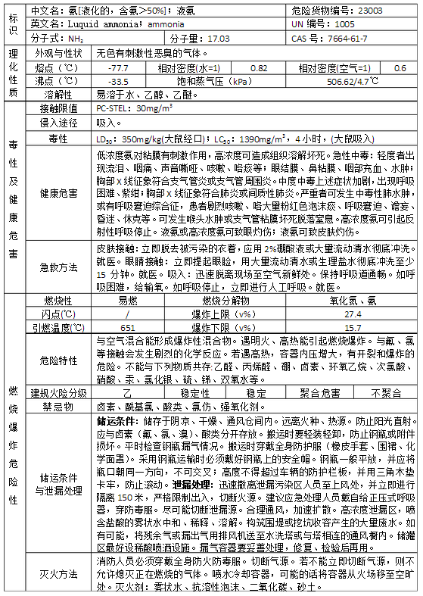

表1-5 液碱危险特性表
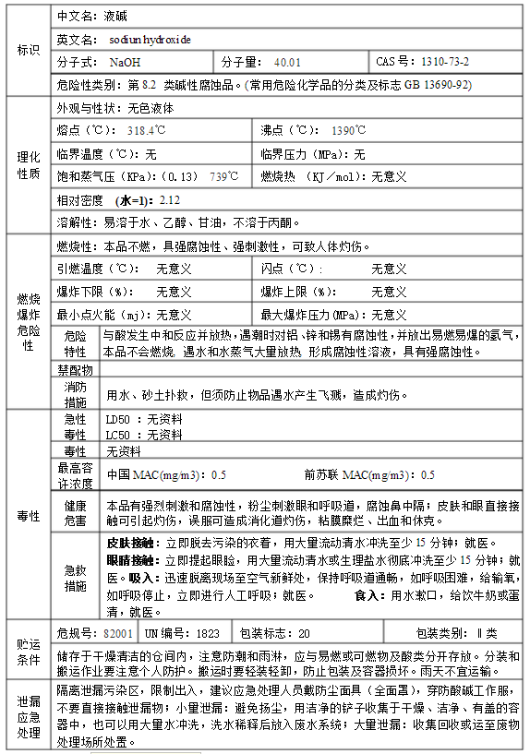

表1-6 盐酸危险特性表
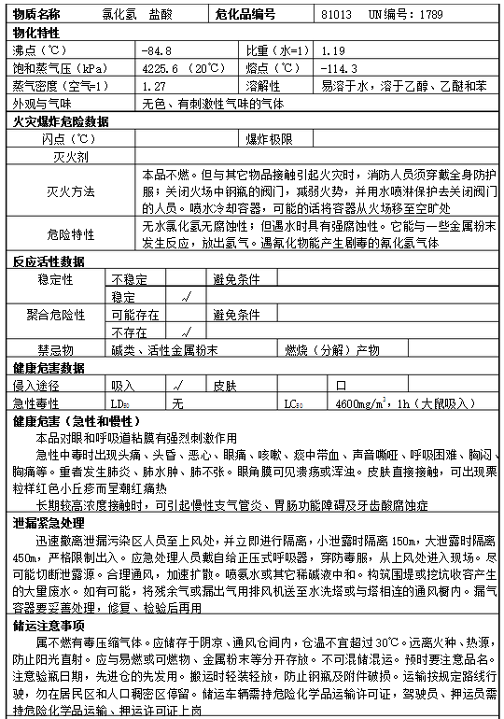

表1-7 汽油危险特性表
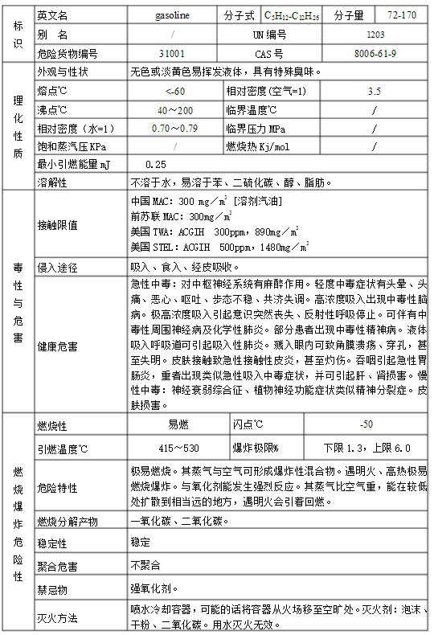

事故后果情景分析
根据公司使用的原辅料、生产装置及环保设施等情况分析可知，其可能发生的事故主要包括三类：危化品泄漏；火灾、爆炸。
根据公司使用的原辅料、生产装置及设施等情况分析可知，其可能发生的较大事故主要包括三类：危化品泄漏；火灾、爆炸。
1、 危化品泄露、中毒
由于公司使用到危险化学品，在生产车间、原料库和危废暂存间等，由于操作不当或设备发生故障等因素，将引发危险化学品泄漏事故。中毒主要存在于泄漏和通风不良引起。一旦发生泄漏容易会引起中毒事故。泄漏的主要原因在于：a、原料的泄漏（储罐焊接不严密；使用时间过长，锈蚀引起穿孔；原料卸车过程中物料泄漏；维修不规范留下后患）；b、生产中的泄漏（主要是油墨搅拌过程中的泄漏）；c、运输车辆泄漏（容器焊接开缝；容器锈蚀穿孔；运输颠簸引起泄漏）。危险化学品的储存过程中因各种原因可引起危险化学品泄漏，泄漏的液氨蒸汽、汽油等遇明火将发生火灾、爆炸事故，引起热辐射和爆炸伤害。危险化学品库房存放不当可能引发危险化学品相互发生化学反应，从而导致火灾和爆炸。危险化学品库房内的电气设备由于短路、接地接头生锈、阀门防静电短路或连接错误，都可能引起高压静电放电产生火花，在危险化学品与空气混合时产生爆炸危险。项目原料运输由具有资质的专业公司承担，如装卸过程不按危险化学品的特性规范进行，将可能发生泄漏等危险事故。项目生产过程中，正常情况下不会对生产环境和操作人员带来大的危害。在生产过程中，各环节不可避免会有各类挥发性有害物质从设备逸出，扩散到操作空间，对操作人员带来一定危害。倘若在车间内使用的防爆电器防爆性能差，作业人员违章用火、吸烟、使用手机等，均会作为引火源，导致生产车间发生火灾甚至爆炸事故。
我公司生产原料属于中毒或低毒级别，不易造成人员急性中毒。对于有毒原料贮存均采取桶装，密封性能好，且有毒原料贮存量较小，原料分装后又大大降低了有毒原料大面积泄漏的可能性，所以本公司危险品泄漏和中毒可能性极低
2、火灾、爆炸
公司能发生火灾爆炸事故主要在麦芽、大米及纸箱储存现场等。引发本工程火灾爆炸事故主要的点火源有：a、焊接、切割等维修手段动火作业；b、作业现场吸烟；c、静电火花；d、强电火花和电弧（若电气设备使用不当不能满足防火防爆要求，运行过程可能产生电火花、电弧和高温表面引起火灾爆炸；电气设备在安装、调试或检修过程中安装或操作不慎，引起过载、短路而出现高温表面或产生电火花引发火灾爆炸事故；电气设备老化锈蚀；作业人员违规操作、违章用电以及私拉乱接或老鼠咬线等原因引发电火花成为点火源）；e、雷击和杂散电流；f、机械摩擦和撞击火花；g、机动车的排烟喷火；h、厂区若种植油性植物，植物遇到明火后极易燃烧从而引发火灾爆炸危险。
化学爆炸：化学爆炸分为燃烧和无燃烧引起的剧烈化学反应，产生大量的热和高温气体，导致限制性空间压力突然升高（例如：由泄漏、静电引起的火灾使储存桶发生的爆炸；储存桶中引入了某种禁忌物，发生剧烈的化学反应引起的爆炸；生产中由于引起了其他化学反应，如引入禁忌物导致原来没有预料到的剧烈反应发生）。

内部救援资源

应急组织指挥机构及职责

应急救援指挥中心领导小组成员及职责
(1)应急救援指挥中心领导小组成员组成
总指挥：吴永阳(董事长)
指挥部成员：余良军(动力车间主任) 杨静(人力资源部部长)
仲淼(供应部副部长) 赵秋利（副总经理） 刘东光（技术部部长）

(2)应急救援指挥中心职责
- 指挥部领导小组成员职责
应急总指挥职责：全面负责应急状态下公司区域内的一切应急响应活动，应急办公地点为公司安全部。非常规状态下(如：放假期间、夜班期间)，由公司最高值班领导临时担任。
  - 分析紧急状态和确定相应报警级别，发布进入应急状态的命令；
  - 指挥、协调应急反应行动，决策厂内重大应急行动及确定应急方案；
  - 负责对媒体发布消息，接受采访；
  - 保证现场和公司外人员的安全；
  - 宣布厂内应急状态的终止；
  - 在应急状态终止后，领导厂内组织的恢复工作。
  - 向政府相关部门的报告和沟通工作。
- 应急现场指挥职责
  - 协助总指挥组织和指挥应急操作任务；
  - 向总指挥提出应采取的减缓事故后果行动的对策和建议；
  - 当总指挥不在现场时，代替总指挥履行职责；
  - 协调、组织和获取应急所需的其它资源、设备以支持现场应急操作。
  - 指挥部成员职责：由各相关部门负责人或班组管理人员担任，紧急情况下，可由当班较高职别的人员担任，履行临时指挥职责，直到有更高职位的人员来替代。
  - 负责履行紧急应变计划；
  - 确保为员工举办疏散演习活动；
  - 确保备有一支已接受训练的兼职紧急应急队伍；
  - 确保备有能够接受训练的后备人员；
  - 主办和检讨紧急事故演习方案；
  - 确保备有性能良好的灭火器或应急设备；
  - 确保备有最新的紧急应急队伍名单和最快的联络方式；
  - 事故现场操作的指挥和协调；
  - 保证公司人员和公众的应急反应行动的执行；
  - 控制紧急情况。

应急救援指挥中心成员及职责
1、组成部门
共设5个大应急救援小组，细分8组，细分见综合应急预案。分别为事故抢险组、医疗救护组、后勤保障组、善后处理组、事故调查组。
2、职责
- 事故抢险组职责
由李刚担任组长，主要负责灾害处理及灾害侦察，履行如下职责：
1)对公司关键要害部位以及其它重点防火部门制定现场抢险预案，为事故及灾害应急处理提供依据。
2)当在公司范围内发生灾情时，佩戴好相关的劳保用品进行灭火、抢险等应急行动。
3)加强现场险情侦查，查清现场危险物资性质、范围及事故类型；了解现场情况，查清是否有人受险情围困，及时抢救伤员。
- 后勤保障组职责
由仲淼担任组长，主要负责器材管理、清除排污、管制抢救人员和维护系统运转，履行如下职责：
1)负责组织成立现场抢修队伍，配备抢修物品和工具，做好抢修准备。
2)根据应急指挥中心的命令，对危险部位及关键设施进行抢险。
3)负责组织对发生灾害装置和设施进行抢救，尽量减少事故灾害损失。
4)协助组织做好灾后恢复生产工作，对发生灾害的设备设施进行检查，迅速抢修，尽快恢复生产。
- 医疗救护组职责
由杨静担任组长，主要负责接应/检伤分类和人员急救/护送，履行如下职责：
1)协助抢救受伤人员并带离事故现场，对其进行简单现场救护。
2)负责对受伤人员进行统计、登记。
3)协助医疗机构人员将伤员送至医院，并跟踪后续治疗、康复等工作。
- 善后处理组职责
由余良军担任组长，主要负责及时、妥善处理伤亡人员的各项善后工作，履行如下职责：
1)做好伤亡人员及家属的稳定工作，确保事故发生后伤亡人员及家属思想能够稳定，大灾之后不发生大乱；
2)做好受伤人员医疗救护的跟踪工作，协调处理医疗救护单位的相关矛盾；
3)与保险部门一起做好伤亡人员及财产损失的理赔工作；
4)慰问有关伤员及家属。
- 事故调查组职责
饶伟强担任组长，主要开展事故调查工作,履行如下职责：
1)保护事故现场；
2)对现场的有关实物资料进行取样封存；
3)调查了解事故发生的主要原因及相关人员的责任；
4)按“四不放过”的原则对相关人员进行处罚、教育、总结。

应急救援专业队伍
公司根据可能发生的突发环境事件的类型、严重程度和影响范围，成立了相应的应急救援专业队伍，在应急救援指挥部的统一指挥下，快速、有序、有效地开展应急救援行动，以尽快处置事故，使事故的危害降到最低。救援专业队伍组成及硬件配备见下表。救援组工作职责见下表。
表2-1 救援小组组成及硬件配备
序号 | 专业救援组名称 | 成员组成 | 硬件配备
1 | 事故抢险组 | 李刚（组长）  、李祥、唐强伟 | 安全帽、无火花堵漏工具、防爆手电、铲、锄头、橡胶手套等、抢救器材等
2 | 医疗救护组 | 杨静（组长）  蔡振峰、杨波 | 担架、夹板、纱布、解毒药品、急救箱、氧气呼吸器等
3 | 后勤保障组 | 仲淼（组长）  聂晶、罗舒、聂晶 | 警戒线、扩音喇叭、个人防护用品、应急物资等
4 | 善后处理组 | 余良军（组长）杨玉毅  何利红、刘东光 | /
5 | 事故调查组 | 饶伟强（组长）  陈志雄、杜雪峰 | /
表2-2 应急救援组工作职责
序号 | 专业救援组  名称 | 工作职责
1 | 事故抢险组 | ＊抢修队接到通知后，迅速集合队伍奔赴现场，根据事故情形正确配戴个人防护用具，切断事故源；  ＊负责事故现场及有毒物质扩散区域内的清洗、消毒工作；  ＊现场抢救人员，消除危险物品，开启现场固定消防装置进行灭火。
2 | 医疗救护组 | ＊熟悉公司内危险物质对人体危害的特性及相应的医疗急救措施；  ＊储备足量的急救器材和药品，并能随时取用；  ＊事故发生后，应迅速做好准备工作，中毒者送来后，根据中毒症状，及时采取相应的急救措施，对伤者进行输氧急救，重伤员及时转院抢救；  ＊当公司内的急救力量无法满足需要时，向其他医疗单位申请救援并迅速转移伤者。
3 | 后勤保障组 | ＊根据毒物爆炸(泄漏)影响范围，设置禁区，布置岗哨，加强警戒，巡逻检查，实行交通引导，严禁无关人员进入禁区，并积极疏散污染区内员工和群众；  ＊负责准备抢险抢救物质及设备等工具，以及抢救受伤、中毒人员的生活必需品的供应；  ＊根据事故的程度，及时向外单位联系，调剂物质、工程器具等。
4 | 善后处理组 | ＊做好伤亡人员及家属的稳定工作，确保事故发生后伤亡人员及家属思想能够稳定，大灾之后不发生大乱；  ＊做好受伤人员医疗救护的跟踪工作，协调处理医疗救护单位的相关矛盾；  ＊与保险部门一起做好伤亡人员及财产损失的理赔工作；  ＊慰问有关伤员及家属。
5 | 事故调查组 | ＊保护事故现场；  ＊对现场的有关实物资料进行取样封存；  ＊调查了解事故发生的主要原因及相关人员的责任；  ＊按“四不放过”的原则对相关人员进行处罚、教育、总结。

通信与信息保障
1、24小时值班电话：公司试运行前，设置24小时值班电话。
2、公司应急指挥中心人员电话见下表。
表3-1 应急指挥中心领导小组成员联系方式一览表
指挥部 | 姓 名 | 职 务 |  | 手 机
总指挥 | 吴永阳 |  | 董事长 | 3665628
事故抢险组组长 | 李刚 |  | 安全部（生产）部长 | 13890709139
医疗救护组组长 | 杨静 |  | 人力资源部部长 | 15082790555
后勤保障组组长 | 仲淼 |  | 供应部副部长 | 15984882925
善后处理组组长 | 赵秋利 |  | 副总经理 | 13990876068
事故调查组组长 | 饶伟强 |  | 刘东光 | 13990876613

应急队伍保障
公司设有专门的应急救援队伍。有需要时，公司应急救援中心负责随时协调、组织临时的应急救援队伍。

应急物资装备保障
公司已配备部分应急设备和防护用品，以便在发生安全事故时，能快速、正确的投入到应急救援行动中，以及在应急行动结束后，做好现场洗消及对人员和设备的清理净化。公司应急物品主要集中放置在公司生产现场和库房。
公司现有各类应急物品详见下表。
表3-2 现有应急物资与装备情况
名称 | 单位 | 数量 | 位置 | 责任部门 | 型号
沙子 | kg | 500 | 厂区 | 设备部 | 无
急救箱 | 个 | 6 | 各车间 | 生产部 | 无
急救药品 | 套 | 4 | 各车间 | 生产部 | 无
对讲机 | 个 | 10 | 办公室 | 办公室 | 无
防毒面具(个) | 个 | 6 | 动力车间 | 动力车间 | 标准
防护面罩(个) | 个 | 6 | 动力车间 | 动力车间 | 标准
手提式干粉灭火器 | 个 | 380 | 各车间 | 生产部 | 4KG  ABC
消防栓系统 | 套 | 60 | 厂区 | 办公室 | 65MM  口径
应急储存池 | 个 | 2 | 污水  处理站 | 动力车间 | 2000m³
潜水泵 | 台 | 2 | 给水/排水区 | 动力车间 | 无
移动式鼓风机 | 台 | 2 | 污水  处理站 | 动力车间 | 无
安全鞋 | 双 | 30 | 车间 | 生产部 | 标准
安全带 | 套 | 4 | 各车间 | 动力车间 | 标准
护目镜 | 个 | 20 | 各车间 | 生产部 | 标准
消防应急灯 | 具 | 15 | 厂区 | 办公室 | 无
表3-3 拟新增应急物资与装备情况
序号 | 类型 | 名称 | 数量
1 | 应急物资 | 过滤式防毒面具 | 24个
2 | 应急物资 | 应急照明 | 1套
3 | 应急物资 | 急救箱 | 1个
4 | 应急物资 | 手电 | 10个
5 | 应急物资 | 清洗剂 | 若干
公司应急物资管理规定：
- 应急物资储备数量由财务部和办公室根据实际应急需要确定。
- 现场仓库管理员负责应急物资的保管、维修、使用和管理。
- 应急物资由办公室人员负责管理、保养、维修和发放，应急物资严禁任何人擅自私用，仅发生突发事故方能使用，坚持 “谁主管、谁负责”的原则，做到“专业管理、保障急需、专物专用”。
- 负责制订应急物资的保管、养护、补充、更新、调用、归还、接收等制度，严格执行，加强指导，强化督查，确保应急物质不变质、不变坏、不移用。
- 应急物资应单独保管，并经常检查、保养，有故障及时通知行政人事部安排维修，对不足的应急物资要及时购买补充，对过期和失效的应急物资要及时通知资财中心更换，应急物资要调用必须经主管领导签字同意，使用时必须签领用单，归还时签写接收单。
- 应急事故发生时，由行政人事部负责应急物资的准备和调运，应急物资调拨运输应当选择安全、快捷的运输方式。紧急调用时，相关单位和人员要积极响应，通力合作，密切配合，建立“快速通道”，确保运输畅通。
7、已消耗的应急物资要在规定的时间内，按调出物资的规格、数量、质量由行政人事部提出申请。财务部审核后重新购置。

经费保障
公司管理部负责准备重大事故的应急救援资金。管理部按照规定标准提取，在成本中列支,专门用于完善和改进公司应急救援体系建设、监控设备定期检测、应急救援物资采购、应急救援演习和应急人员培训等。应急指挥中心总指挥确保应急状态时应急经费的及时到位，公司管理部负责跟踪落实经费的使用。

其他保障

医疗救护保障
伤员救治与转送实行就近的原则，如发生重大事故，可以尽快联系其它医疗机构进行救护。一般伤害现场紧急处理，请查看各个专项应急救援预案或现场处置方案医疗救护相关内容。注意：只有经过紧急救护培训合格人员才能够进行现场救护。建议对于受伤人员救治实施一人一卡进行管理，并及时将时间、原因、所用救治方法、药物等相关信息及时记录在卡片上。

制度保障
公司制订和完善安全管理制度。

外部救援资源

当事故扩大化需要外部力量救援时，公司将立即上报政府部门，请求增援。参与救援的相关部门主要包括：
嘉陵区安监局：主要负责安全事故的处理工作。
嘉陵区消防大队：发生火灾事故时，进行灭火的救护。
嘉陵区环保局：主要负责实时监测和污染区的处理工作。
嘉陵区水务集团：主要负责供水抢修工作。
嘉陵区供电局：主要负责供电抢修工作。
嘉陵区交警报警中心：主要负责引发交通事故时的处理工作。
嘉陵区人民医院：提供伤员、中毒救护的治疗服务和现场救护所需要的药品和人员。
嘉陵区市场监督管理局：主要负责发生特种设备事故的处理工作。
嘉陵区卫生监督所：主要负责发生职业病的处理工作。
嘉陵区派出所：疏散可能受影响的群众。协助公司进行警戒，封锁相关要道，防止无关人员进入事故现场和污染区。
外部机构联系电话见下表。
表4-1 外部机构联系方式一览表
1 | 国家化学事故应急咨询 | 危险化学品咨询 | 0532-83889080
2 | 嘉陵区环保局 | 环境污染事故 | 0817-3638888
3 | 嘉陵区水务局 | 供水抢修 | 0817-3634881
4 | 南充市交警支队 | 交通事故 | 0817-2607366
5 | 嘉陵区安监局 | 安全事故 | 0817-3860353
6 | 嘉陵区消防大队 | 火灾燃爆 | 0817- 3637119
7 | 嘉陵区第一人民医院 | 医疗急救 | 0817-3633548
8 | 嘉陵区质监局 | 特种设备事故 | 0817-3881373
9 | 嘉陵区疾控中心 | 职业病 | 0817-3631876
10 | 嘉陵区公安分局 | 治安事件 | 0817-3637510

4现有应急资源分析

现有应急资源分析
参考《危险化学品单位应急救援物资配备标准》（GB 30077-2013）的要求，对公司现有的应急物资和装备情况进行差距分析，具体情况如下表：
表5-1 现有应急资源
序号 | 应急资源要求 | 企业情况 | 配置
1 | 过滤式防毒面具，1个/人 | 38个 | 公司涉及有毒有害物质的工段主要为液氨、工业盐酸等，车间当班人数为38人
2 | 手电筒，1个/人 | 10个 | 公司易燃易爆场所当班人数为10人，手电筒10个
3 | 对讲机，2台 | 10台 | /
4 | 急救箱或急救包，1包 | 1 | 急救箱或急救包1包
 | 吸附材料，由单位根据实际需要进行配置 | 砂土若干 | /
5 | 与有关部门签订应急救援协议或互救协议，发生突发环境事件，协同进行应急救援 | 应急预案中备注了园区及相关救援单位的紧急联系方式 | 必要时与有关部门签订应急救援协议

